B&R erweitert Produktreihe ACOPOSmicro
Kompaktantriebe mit Optionsboard und Kühlkörper
B&R hat sein kompakt gebautes Zweiachs-Antriebssystem ACOPOSmicro erweitert. Zusätzlich zu den Ausführungen mit Resolver sowie EnDat-2.2- und LinMot-Geberschnittstellen verfügt der ACOPOSmicro Servo über ein Optionsboard. Dieses bietet neben den beiden Trigger-Eingängen und dem 24-Volt-Gleichspannungsausgang einen zusätzlichen digitalen Eingang sowie zwei weitere digitale Ausgänge. Damit lassen sich zum Beispiel Haltebremsen ansteuern.
Vielfältige Kühloptionen
Der ACOPOSmicro Stepper mit Hitzeverteiler lässt sich auf Montageplatten oder Cold Plates festschrauben. Neu ist die Stepper-Ausführung mit Kühlkörper, sie eignet sich für die Wandmontage. Die erweiterten Kühloptionen ermöglichen den Einsatz des Steppers in Anwendungen mit höheren Leistungsanforderungen, ohne zusätzlichen Platz im Schaltschrank zu beanspruchen.

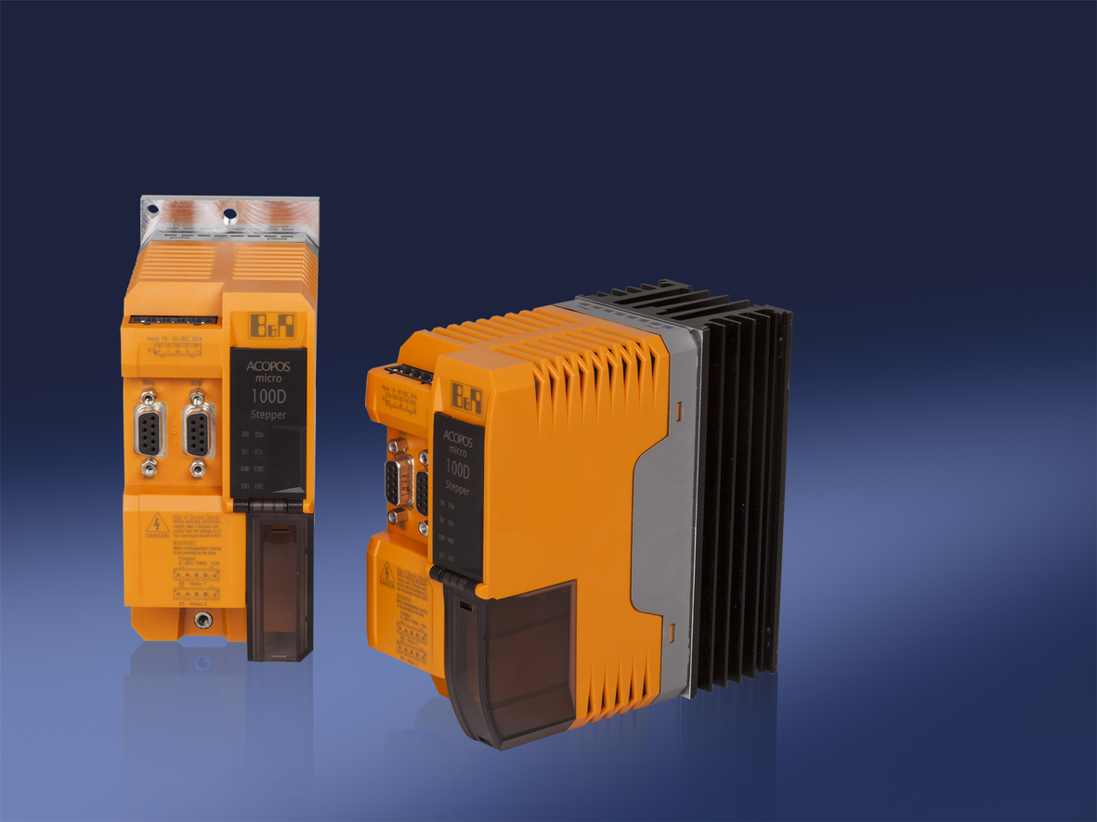
Präzise und platzsparend: die optional mit Optionsboard und Kühlkörper verfügbare Antriebsreihe ACOPOSmicro von B&R.

Über B&R
B&R, eine Division des ABB-Konzerns, ist ein weltweit führendes Unternehmen der industriellen Automatisierung mit Hauptsitz in Österreich. Als Branchenführer kombiniert B&R modernste Technologien mit fortschrittlichem Engineering. B&R bietet Kunden aus den unterschiedlichsten Branchen perfekte Gesamtlösungen in den Bereichen Maschinen- und Fabrikautomatisierung, Antriebs- und Steuerungstechnik, Visualisierung und integrierte Sicherheitstechnik. Lösungen für die Kommunikation im Industrial IoT - allen voran OPC UA, POWERLINK und der offene Standard openSAFETY - runden das Leistungsportfolio von B&R ab. Die Software-Entwicklungsumgebung Automation Studio ist wegweisend für zukunftsorientiertes Engineering. Mit innovativen Lösungen setzt B&R neue Standards in der Automatisierungswelt, hilft Prozesse zu vereinfachen und übertrifft Kundenerwartungen.
Weitere Informationen finden Sie unter www.br-automation.com

